**INSTITUTO DE EDUCACIÓN SUPERIOR PRIVADO CIBERTEC**

**DIRECCIÓN ACADÉMICA CARRERAS PROFESIONALES**

**PROPUESTA DE SITIO WEB**

**ESCUELA : TECNOLOGÍAS DE LA INFORMACIÓN CARRERA : COMPUTACIÓN E INFORMÁTICA**

**CURSO : (1802) ARQUITECTURA DE ENTORNOS WEB PERÍODO : 2023**

**CICLO : PRIMERO**

Instituto de Educación Superior Privado **CIBERTEC**

**Integrantes:**

1. Mery Claritze Paima Flores
2. Kevin Omar Obando Ojeda
3. William
4. Jose

**Sección:**

* T1BL

**Carrera:**

* Computación e informática

**Tema:**

* Proyecto del sitio web **“AppleEssence”**

**2024**

Contenido

CIBERTEC

Carátula

...……………………………………………………………………………………………………….. 1

1. Descripción del Proyecto

………………………………………………………………………………………………..………... 3

1. Justificación del Proyecto

…………………………………………………………………………………..……….…………….. 4

1. Conclusiones

………………….………………………………………………………………………..…………….. 5

1. Anexos

………………………………………………………………………………………..........………….. 6

# DESCRIPCIÓN DEL PROYECTO

Actualmente Apple es una de las marcas con más renombre dentro del mercado tecnológico, no solo especializándose en la elaboración y producción de celulares, su catálogo también ofrece tables (iPad), laptops (MacBook), Pc de escritorio (Mac) y una amplia variedad de accesorios. Además, la marca actualiza constantemente sus productos, ya sea con actualizaciones o con nuevos lanzamientos en el mercado.

El proyecto web **“AppleEssence”** es un sitio web que busca recopilar la mayor cantidad de productos Apple y venderlos al mejor precio, ofreciendo soporte y atención al cliente para resolver todas las dudas de los clientes.

A través de este proyecto, los clientes podrán obtener:

# Asesoría Personalizada:

* + *Expertos en productos Apple los guiarán para encontrar la mejor solución según sus necesidades tecnológicas.*

# Envío Rápido y Seguro:

* + *Disfrutaran de envíos rápidos y seguros directamente a su puerta, asegurando que sus productos lleguen en perfecto estado.*

# Accesorios Exclusivos:

* + *Descubre una amplia gama de accesorios exclusivos y complementos para potenciar tu experiencia con productos Apple.*

# Últimas Novedades de Apple:

* + *Serán el primero en disfrutar de las últimas novedades de Apple, desde los últimos modelos de iPhone hasta las innovadoras Mac y iPad.*

# Ofertas y Descuentos Especiales:

* + *Recibirán ofertas y descuentos exclusivos para clientes de nuestra tienda, garantizando precios competitivos en toda la gama de productos.*

# Garantía Extendida:

* + *Podrán aprovechar las opciones de garantía extendida para que tengan la tranquilidad de contar con el respaldo necesario en caso de cualquier eventualidad.*

# JUSTIFICACIÓN DEL PROYECTO

Implementar el sitio web **“AppleEssence”**

1. El mercado de las tecnologías cada vez es algo más rentable, no solo a nivel nacional, también a nivel global.
2. Apple es una marca de renombre, por lo cual ya es conocido, facilitando su venta sin tanta publicidad.
3. La tendencia a la digitalización hace que cada vez más personas decidan adquirir este tipo de productos.
4. El “boom” de las redes sociales está en su punto mas importante, ya sea para transmitir información o entretenimiento, la mayoría de los usuarios prefieren los productos Apple gracias a su buena optimización en las redes sociales.
5. *“IPhone y nube llevan a Apple a superar expectativas de ventas”*

<https://n9.cl/xinm5>

1. *“Apple tiene una idea genial para mejorar la batería y el rendimiento de iOS 17”* <https://n9.cl/jm49f>
2. La necesidad de los usuarios por adquirir los últimos modelos es evidente, algo que refleja este articulo: *“iPhone 15 en Perú: la homologación pendiente y las sanciones por su venta”* <https://n9.cl/1dkg6>

Los beneficiarios directos de este proyecto son:

* + Apple, Marcas de case para iPhone.
  + Cadena de delivery.

Los beneficiarios indirectos de este proyecto:

* + Centros comerciales, Empresas de marketing y publicidad.
  + Desarrolladores de Aplicaciones y Accesorios.

# CONCLUSIONES

La construcción y desarrollo de este proyecto web nos permite concluir lo siguiente:

* + Al investigar acerca del mercado de Apple podemos conocer la razón de su éxito a nivel global.
  + Un proyecto de este ámbito apoyaría de manera positiva a la economía, generando empleos y aportando a la economía del Perú.
  + Este producto incrementaría la competencia en el mercado, al no ser la única empresa dedicada a este rubro, los clientes tendían mejores ofertas.
  + Los clientes tienen la tendencia de comprar los productos con mas renombre, lo cual nos beneficia como empresa, ya que para muchos usuarios Apple marca un “Status” en la sociedad (mentalidad completamente errónea).

# 3. ANEXOS

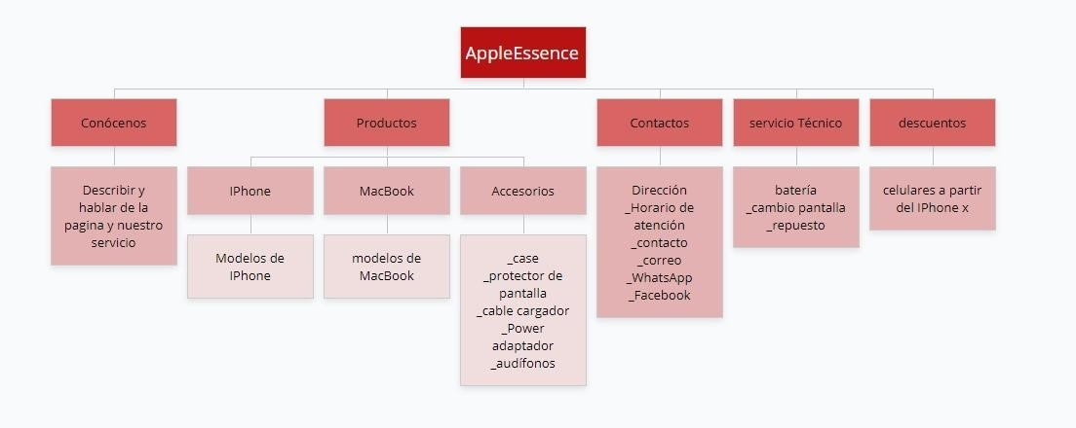**1.- Mapa de Sitio del Proyecto**

# 1.- Wireframe alta fidelidad:

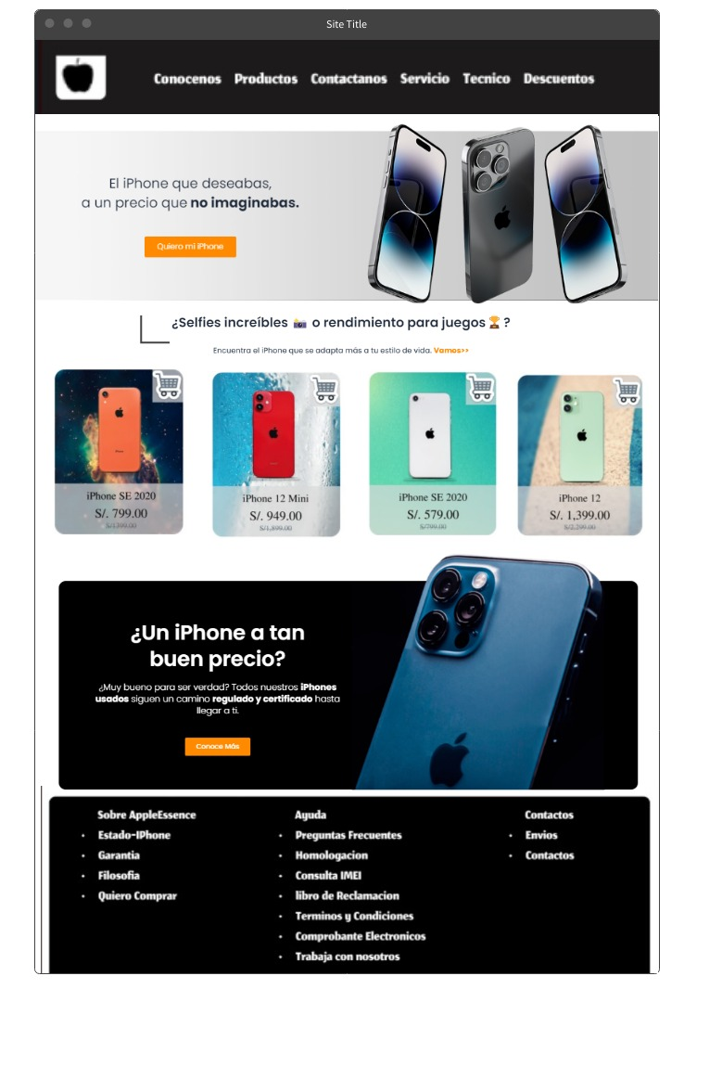

# 

# 

# 

# 

# 

***MUCHAS GRACIAS.***